3 GỐC RỄ
Xin chào các anh chị.
Tôi tên là: Nguyễn Thành Đức (E04 – G16)
Đến từ: thị trường Long Thành, Đồng Nai
Chúc các anh chị một buổi chiều khoẻ, rất khoẻ, rất rất khoẻ
Oh! Yeah…, Oh! Yeah…, Oh! Yeah….
Vâng xin cảm ơn các anh chị!
Giới thiệu bản thân:
Công việc truyền thống, em đang là giảng viên của 1 trường Đại học. Xuất phát từ người tiêu dùng, có cảm nhận sản phẩm tốt, sản phẩm Alpha Lipid LifeLine giúp bản thân và các thành viên trong gia đình cải thiện sức khoẻ. Và được một người anh chia sẻ về cơ hội kinh doanh với 1 sự chân thành, em đã đón nhận cơ hội kinh doanh này từ tháng 2-2018.
Hiện tại em đang đại diện hệ thống giữ danh hiệu 3SV, chúng em phục vụ mỗi tháng khoảng 1500 khách hàng thường xuyên, và có khoảng 60 anh em đoàn đội có thu nhập mỗi tháng vời tổng mức hoa hồng nhận về hàng tháng khoảng 500 triệu đồng.
Mục tiêu của chúng em tới 2025 cùng nhau tạo một đội nhóm với hơn 10 anh em có thu nhập từ 50tr trở lên, 30 NPP thu nhập từ 20tr trở lên, và phục vụ 10.000 KHTV.
Có được kết quả này em xin chân thành cảm ơn Ngài Chủ Tịch Tập Đoàn New Image quốc tế và công ty New Image Việt Nam đã giúp cho người dân Việt Nam được sử dụng dòng sản phẩm vô cùng quý giá, đồng thời tạo ra một cơ hội kinh doanh vô cùng tuyệt vời. Cảm ơn tuyến trên đã định hướng, cảm ơn tuyến bạn đã cổ vũ, cảm ơn tất cả khách hàng tiêu dùng và nhà phân phối đã tin tưởng đồng hành cùng em trong suốt thời gian qua.
Nội dung chuyên đề:
Quá trình xây dựng hệ thống kinh doanh cùng với New Image cũng là quá trình chúng ta liên tục chia sẻ cơ hội kinh doanh cho mọi người và mời họ về làm cùng với chúng ta. Và nếu chúng ta có kiến thức, nắm bắt được tâm lý của một người trong quá trình chia sẻ thì khả năng thành công sẽ cao hơn. Và để giúp chúng ta nâng cao được năng lực ấy ngày hôm nay đây tôi xin chia sẻ với cả nhà về một chủ đề đó là 3 gốc rễ, và ứng dụng vào kinh doanh trong New Image.
- Giới thiệu về Bánh xe cuộc đời:
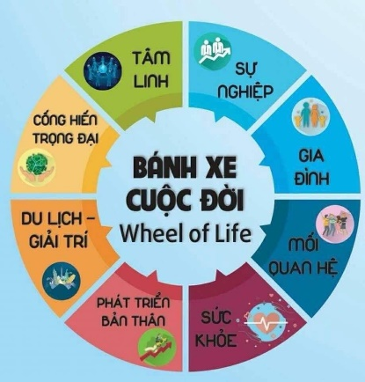
- Trục bánh xe cuộc đời là 3 gốc rễ: GIỚI ( đạo đức) – ĐỊNH (nghị lực) –TUỆ (trí tuệ).
- Trục có vững chắc thì bánh xe mới quay tròn đều được.
- Mở rộng 3 gốc rễ là Bát chánh đạo.
- Bát chánh đạo gồm:
+ Chánh kiến (Hệ tư tưởng)- đích đến (Mục tiêu cụ thể)
+ Chánh tư duy (Hệ tư duy) – con đường sáng suốt ( 5 bước đi cho người mới, con đường doanh nghiệp, bộ giáo trình đồng bộ,…)
+ Chánh ngữ (Hệ công cụ) – suy nghĩ và nói những lời tích cực
+ Chánh nghiệp (Hệ công cụ) – hành động chia sẻ, chăm sóc kh, tuyển dụng, học tập liên tục
+ Chánh mạng (Hệ công cụ) – có thu nhập nuôi sống bản thân
+ Chánh tinh tấn (Hệ vận hành) – chăm chỉ, nổ lực, kiên trì, liên tục
+ Chánh niệm (Hệ báo cáo) – an trú trong hiện tại, không truy tìm quá khứ, không vọng tưởng về tương lai
+ Chánh định (Hệ sửa chữa) – tập trung, kiên định với mục tiêu, với sự lựa chọn của mình.
Trên đây là tổng quan về 3 gốc rễ. Hy vọng là với những thông tin này phần nào giúp ích cho các anh chị trong công việc của mình.
Chúc các anh chị thành công cùng New Image Việt Nam.
Cảm ơn các anh chị!

